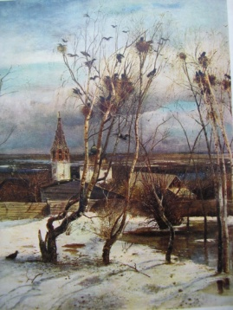 | Сусанинская  Весть |  |  |  | 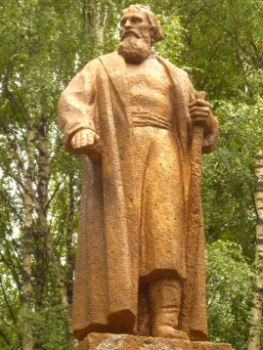 | 25—31  августа  2014 года  № 58
Еженедельная общественно-политическая газета администрации
Сусанинского муниципального района Костромской области
Пришла пора учиться |  |  | 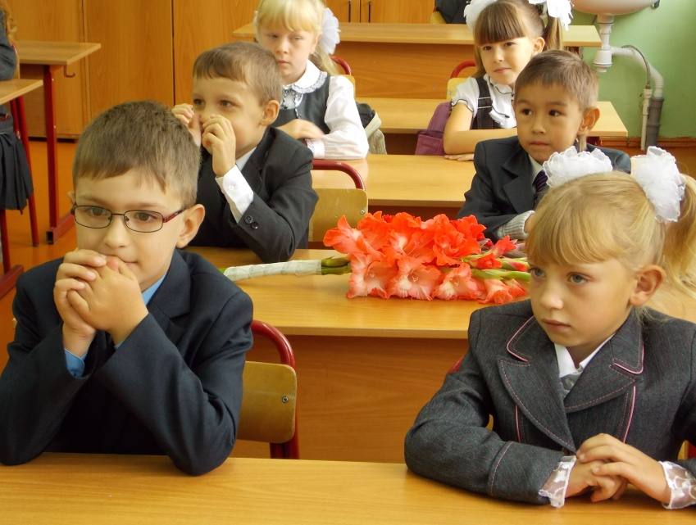
Сколько дней в неделю должно быть учебными в общеобразовательных школах, пять или шесть? Этот спорный вопрос обсуждается на разных уровнях, в семейном кругу, российской Думе, правительстве. Возможно, что придёт счастливое для школьников |  | время, когда суббота станет днём выходным, а пока…. Беззаботные летние каникулы закончились. Каждому ученику надо настроиться на учёбу и прилежно овладевать знаниями. В сусанинских школах есть все условия, чтобы учиться только на «четыре» и «пять».
Решения, которые надо выполнить
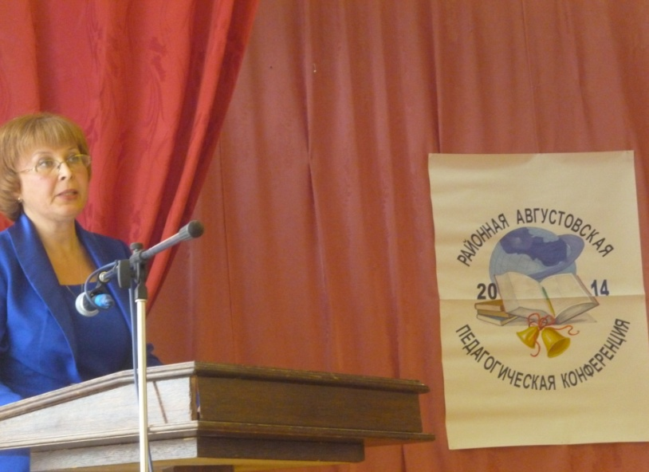 |  |  |  | Необходимо реализовывать государственные программы основного, дошкольного и дополнительного общего образования, поэтапно переходить на государственные образовательные стандарты, совершенствовать материально-техническое оснащение в образовательных учреждениях. Через информационные ресурсы, особенно в период итоговой аттестации, регулярно информировать об образовательной деятельности. Для стимулирования качества обучения необходимо эффективно использовать финансовые средства. Надо создавать условия для привлечения в школы молодых педагогов.
Заслушав доклад заведующей районным отделом образования, участники педагогической конференции решили: основными задачами на учебный год считать продолжение реализации мероприятий по формированию нормативно-правовых актов в органах управления образованием и образовательных учреждениях. Всех детей старше трёх лет необходимо охватить системой образования, разработать индивидуальную программу сопровождения каждого одарённого ребёнка и детей-инвалидов, повысить качество профильного образования. Особая задача-минимум – каждому выпускнику освоить образовательный стандарт. |  |  |  | 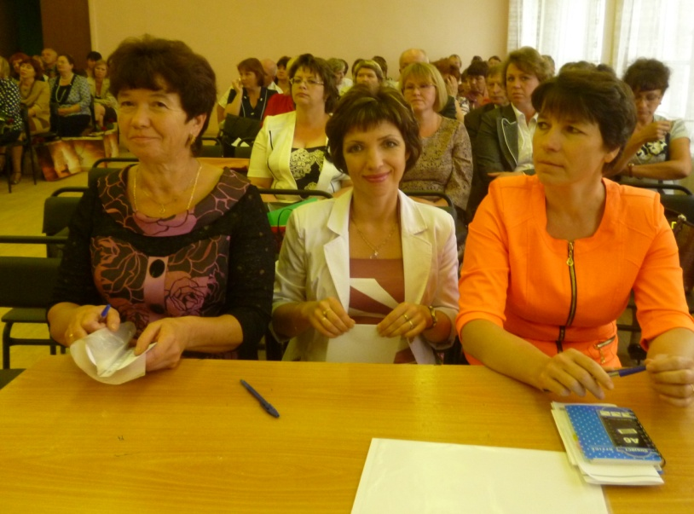

Сусанинская Весть. 25—31 августа 2014 года. №58. Стр. №2.
В парке стало уютно и весело
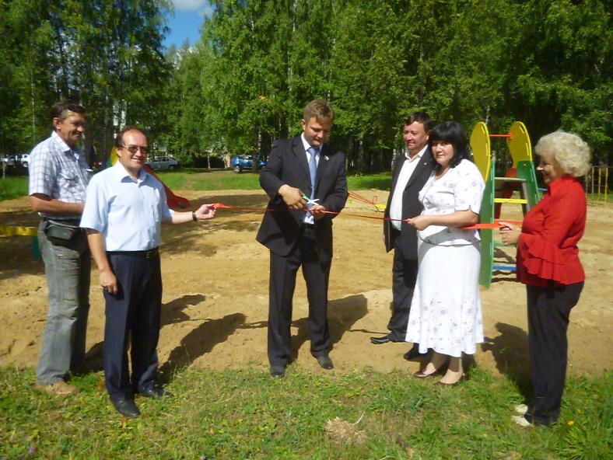 |  |  | 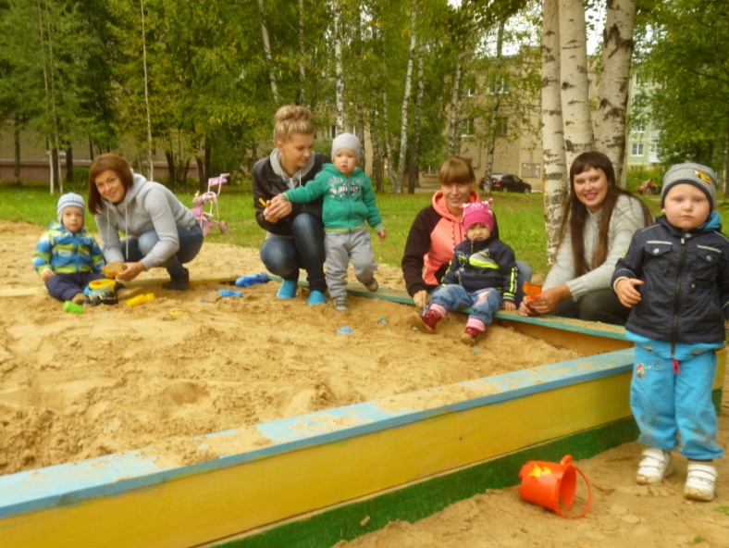
В посёлке Сусанино есть крупный микрорайон, который называется улицей Леонова. Здесь находятся отделение связи, Дом культуры, парикмахерская, аптечный пункт, около десятка магазинов…. До недавнего времени не хватало в этом благоустроенном микрорайоне хорошей детской площадки. |  | Нынешним летом эту проблему решили и теперь в берёзовом углу парка Победы детская площадка открыта. Около ста тысяч рублей выделил депутат областной Думы Александр Николаевич Плюснин. На эти деньги работники поселковой администрации и жилищно-коммунальной службы приобрели | разные качели, горки, турники и лесенки, установили лавочки, соорудили большую песочницу, всё покрасили в радужные цвета. Благоустроили площадку как надо, по всем правилам безопасности.  Необходим отметить, что Александр Николаевич постоянно помогает сусанинцам, причём, используя как | депутатский финансовый лимит, так и собственные деньги, которые, наверное, в его семье не были бы лишними.  В день открытия детской площадки депутат Плюснин был в посёлке Сусанино с очередным рабочим визитом. Сусанинцы предоставили ему право торжественно открыть этот объект.
Когда призвание есть в жизни,  То в этой жизни есть и смысл |  |  | его ученики установили радиосвязь со ста десятью странами нашей планеты. На счету радиолюбителей более пяти тысяч радиосеансов, которые все официально зарегистрированы.  Юрий Струков, которого вы видите на снимке вместе с В. И. Прониным, один из самых лучших его учеников. Молодой и смышлёный парень учится радиопремудростям уже три года, с самого начала работы коллективной станции | Среди большой группы радиолюбителей интерната Юрий первый, кто получил личный позывной, а также другие документы, которые дают право устанавливать собственную радиостанцию. Юрий незамедлительно воспользовался таким правом.  В планах директора ПНИ Ивана Леонидовича Цвирко основательно отремонтировать помещение, где находится станция, чтобы здесь было тепло и уютно.
В Сусанинском ПНИ действует коллективная радиостанция. Под руководством и | непосредственным участием начальника станции Владимира Ивановича Пронина
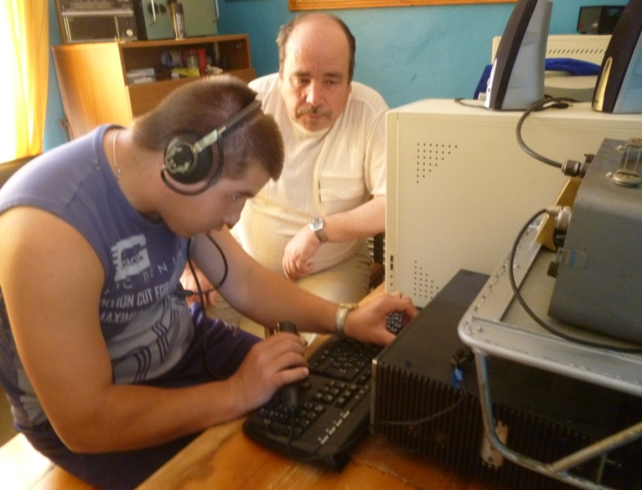
Газету подготовил пресс-секретарь администрации М. Клиндухов. Тел:89607381501. Тираж 72 экз.
Газета выходит и в электронном виде по адресу: администрация Сусанино, главная страница.

